Муниципальное автономное общеобразовательное учреждение средняя
общеобразовательная школа №7 г. Ишима
Тюменская область город Ишим

Номинация: «Зоология и экология безпозвоночных животных»

Тема: Влияние инсектицидных обработок на состав и структуру
энтомофауны рапсовых полей

Автор: Гиблер Анна Евгеньевна,
Средняя общеобразовательная школа №7
11б класс

Научный руководитель:
Столбов Виталий Алексеевич,
кандидат биологических наук,
профессор кафедры зоологии и
эволюционной экологии животных ТюмГУ

г. Ишим, 2023
Оглавление
Введение …………………………………………………………………….….....3
Обзор литературы ………………………………………………….…….……....5
1.1. Посевная площадь ярового рапса в Тюменской области…………...……. 6
1.2. Проблема массовой гибели пчёл ……………………………………..…...6
Экспериментальная часть ……………………………………..…………....… ...8
2.1. I этап. Визуальное обследование …………………….………….….….......8
2.2. II этап. Методика исследования …………………………………….……...8
Результаты исследования …………………………………………….……….. .10
3.1. Видовой состав и численность насекомых на изученных участках….… 10
3.2. Результаты статистической обработки материала …………..……….… 11
3.3 Сезонная динамики медоносной пчелы и капустной моли на участка…..12
Выводы ………………………………..............................................................…14
Список литературы …………………………………………………….……….15
Приложение …………………………………......................................................16

Введение
В последнее время в мире развернулась дискуссия по поводу массовой гибели пчел во многих странах, в том числе и в России. Отмечено, что в наибольшей степени массовое вымирание проявляется там, где увеличивается производство семян рапса. Пчеловоды, чиновники ищут причины трагедии в применении химических средств защиты растений на полях, причем первые активно выступают за сокращение посевов рапса на семена, особенно вблизи населенных пунктов.
Как и любое культурное растение из семейства крестоцветных, рапс является факультативным самоопылителем. Это означает, что 70% цветков опыляется самостоятельно, а остальная часть — пчелами. Поэтому рапс считается медоносной культурой, которая привлекает большое количество насекомых-опылителей, которые играют большую роль в опылении энтомофильных культур, повышая урожайность на 20-30%. Актуальность изучения насекомых-опылителей рапса заключается в росте гибели насекомых при пестицидных обработках, которые являются неотъемлемой частью выращивания культуры от начала посева до сбора урожая. Как минимум в четырех сибирских регионах этим летом отмечена массовая гибель пчел. Все выявленные случаи гибели пчел были зарегистрированы в местах расположения рапсовых полей. Сказанное выше определило цель работы: изучить влияние инсектицидных обработок на состав и структуру энтомофауны рапсовых полей в окрестностях города Ишима.
Задачи:
- Провести отлов и учет насекомых на участках рапсовых полей в окрестностях г. Ишим;
- Изучить видовой состав, структуру доминирования и численность насекомых-опылителей и вредителей на выбранных участках;
- Изучить сезонную динамику доминирующих видов;
- Оценить влияние инсектицидных обработок на численность насекомых опылителей и вредителей.
Гипотеза: Мы предполагаем, что обработка рапсовых полей инсектицидами приводит к гибели не только вредителей, но и полезных насекомых-опылителей, что негативно сказывается на состоянии окружающей среды.
Объект исследования – рапсовые поля.
Предмет исследования − насекомые опылители и вредители на исследуемых площадках. Материалом для работы послужили сборы насекомых-опылителей и наблюдения за ними в природе, проводимые в окрестностях г. Ишима в 2023 г. Всего за период исследования было отобрано и определено 6474 особи.
Определение насекомых проводили по определителям «Определитель насекомых Европейской части СССР»: В 5 т. / Под общ. ред. Чл.-кор. АН СССР Г. Я. Бей-Биенко, Москва; Ленинград: Наука. Нарчук Э. П. Определитель семейств двукрылых насекомых фауны России и сопредельных стран (с кратким обзором семейств мировой фауны). Зоологический институт РАН, 2003, СПб, 253 с. [9,10]

Актуальность изучения насекомых-опылителей на рапсовых полях

В настоящее время борьба с вредителями рапсовой культуры производится путём применения пестицидов, которые в свою очередь наносят большой урон не только окружающей среде, но и энтомофауне [6]. Площадь посадок данной энтомофильной культуры увеличивается с каждым годом, что приводит к увеличению объемов обработок пестицидами. Влияние обработок наиболее сильно сказывается на медоносной пчеле, поскольку зачастую рапс специально высаживают вблизи пасек для повышения урожайности [7].
За последние 28 лет в России численность пчелиных семей сократилась на 1,21 млн, значительная доля случаев гибели пчёл происходит при нарушении технологии инсектицидных обработок полей. До сих пор не ведётся учёт данных гибели остальных насекомых-опылителей, которые являются важным компонентом экосистемы, и их роль в повышении урожайности многих энтомофильных культур выше, чем медоносных пчел. В их числе могут оказаться виды, занесённые в Красную книгу, или виды, ранее не зарегистрированные в данной области.

Практическая значимость

Результаты, полученные в ходе нашего исследования, могут быть использованы в учебной и научной деятельности для биоиндикации и биомониторинга насекомых-опылителей и вредителей при обработке энтомофильных культур пестицидами, а также профильными службами нашего города. Работа содержит оригинальный материал, уточняющий представления о значимости посадки рапса в близости от деревень и сёл, имеющих пасеки, а также при изучении состояния и динамики популяций насекомых, истории формирования фауны региона, в природоохранной деятельности, для исследований в области экологии. Результаты работы могут использоваться для сравнения при изучении фауны сопредельных территорий.

Обзор литературы

В 1915 году в России появились первые сведения о вредителях масличных крестоцветных в работах Н.Л.Сахарова, в которых названы опасные вредители – крестоцветные блошки (Phyllotretà spp.), рапсовый пилильщик (Athalia colibri Chriat), рапсовый листоед (Entomoscelis adornáis Pall.), капустная белянка (Pieris brassicae L.) и капустная моль (Plutella maculipennis Curt.) [4].
В довоенные годы сведения о вредителях рапса были единичными. Активные исследования вредителей этой культуры начались в различных регионах в 80-х годах прошлого века [11].
Большого внимания заслуживают научные работы доктора биологических наук, профессора, академика РАН Натальи Григорьевны Власенко, под руководством которой разработана экологически безопасная система защиты ярового рапса, основанная на использовании метода ловчих культур, не имеющая аналогов в России [3,4].
Н.Г. Власенко создала систему защиты ярового рапса от вредителей с помощью подсева ловчей культуры, которая составляла не более 10% агрофитоценоза. Для снижения риска опасности рапсового цветоеда в качестве ловчей культуры выбирали сурепицу, а в совокупности вредителей (крестоцветные блошки, рапсовый пилильщик и рапсовый цветоед) – горчицу сарептскую. Ловчая культура способствовала фильтрации вредителей, что обусловило повышение их плотности в 5-6 раз в сравнении с рапсовой культурой [1,2,3].
В данный момент особого внимания заслуживают научные труды тюменских исследователей - кандидатов сельскохозяйственных наук А.И. Старых, П.Е. Ходакова, С.В. Шерстобитова. Они разрабатывают перспективные технологии учета вредителей, используя микробиологические препараты и высокопроизводительную технику для защиты растений [5,6].

1.1. Посевная площадь ярового рапса в Тюменской области

По данным Сельхозпортала в Тюменской области в прошлом десятилетии отмечалось снижение сокращение посевных площадей, занятых яровым рапсом, однако, с 2021 г. их количество вновь увеличивается (Приложение I, Рис. 1).
Так, если в 2012 году было посеяно засеяно 71,3 тыс. га, в 2015 – 67,2 тыс. га, в 2018 – 48,8 тыс. га, в 2019 – 35,3 тыс. га, в 2020 – 20,3 тыс. га, в 2021 –20,7 тыс. га, в 2022 –24,5 тыс. га, в 2023 – 33,8 тыс. га.
На первом месте по площади посевов ярового рапса в Тюменской области находится Упоровский район – 13,7 тыс. га, на втором месте Ишимский район – 8,7 тыс. га, на третьем Викуловский район – 4, 3 тыс. га, остальные 11 районов засевают от 200 до 1000 га. (Приложение I, Рис. 2,3).
Местные сельхозпроизводители отказываются сеять рапс по многочисленным причинам: из-за строгого соблюдения элементов агротехники; из-за погодных условий; высоких требований к минеральному питанию; необходимостью своевременной и серьезной подготовки почвы и, в первую очередь, из из-за поражения посевов насекомыми-вредителями, особенно капустной молью [11]. Для этого необходимо правильно подбирать и использовать инсектициды, выводить новые устойчивые сорта и более ответственно относиться к фитосанитарному состоянию посевов. В результате, экономические и технические затраты на возделывание ярового масличного рапса возрастают [4,6].

1.2. Проблема массовой гибели пчёл

Как результат вышесказанного, массовая гибель пчел от применения пестицидов стала большой проблемой в России. Так, только в 2019 году химикаты уничтожили около 40 тыс. пчелосемей – так называют пчелиный рой, обитающий в одном улье. Подобные случаи отмечалась в четверти регионов России. И это только по официальным данным Минсельхоза. По оценкам пчеловодческих объединений, в тот год погибло до 80 тыс. пчелосемей. Сильно пострадала, в частности, Тюменская область, где только в одном Заводоуковском районе из-за обработки полей рапса неизвестным пестицидом погибли пчелы на 15 пасеках.
В Тюменской области проблема гибели пчелиных семей набирает рост. Так 25 июня 2021 года у пчеловода Н.Н. Осколковой, проживающей в Исетском районе, погибло 48 пчелосемей, а по району – свыше 300 (Приложение I, рис.4).
В селе Шорохово Тюменской области летом 2023 года погибли все пчелиные семьи. Как оказалось, согласно объявлению, обработка должна была начаться 1 июля, но массовая гибель пчёл началась уже 30 июня.

ЭКСПЕРИМЕНТАЛЬНАЯ ЧАСТЬ

2.1. I этап. Визуальное обследование

На трёх рапсовых полях, расположенных в окрестностях города Ишима, были заложены пробные площадки, проходящие по диагонали поля. На первом этапе было проведено маршрутное обследование в фазу цветения рапса на каждой контрольной площади, в ходе которого мы посетили все выбранные поля и обследовали их на наличие вредителей и опылителей.
Первая контрольная площадка рапсового поля (далее – участок 1), расположена на рапсовом поле в одном километре от деревни Новолокти. С одной стороны, поле граничит с дорогой, которая ведёт к деревне, с другой стороны находится поляна, и с двух других – небольшие березовые леса. Исследования проводили с фазы цветения рапса до конца фазы образования стручков.
Вторая пробная площадка (далее – участок 2) располагается в 3 километрах от села Стрехнино. С одной стороны, поле граничит с федеральной трассой Омск-Тюмень, с другой с Агрохолдингом «Юбилейный», с третьей с небольшим берёзовым лесом, и с четвертой с гороховым полем.
Третья площадка (далее – участок 3) находилась в 15 километрах от города Ишима, с трех сторон она граничила с березовыми лесами, а с четвертой с поляной.
При визуальном обследовании мы обнаружили на всех трёх площадках таких вредителей, как рапсовая листоблошка и капустная моль. Из опылителей были отмечены пчелы, осы, щмели, различные виды мух.

2.2. II этап. Методика исследования

Сборы насекомых проводили методом энтомологического кошения, а также ловлей насекомых в воздухе. На каждой опытной площадке отлов насекомых проводили по диагонали рапсового поля, на маршрутной линии были выбраны 10 фиксированных точек с одинаковым расстоянием друг от друга. На каждой точке учета проводили отлов в воздухе и кошением по 25 взмахов сачком в 4-х кратной повторности. Отбор материала проводили в основные фазы развития рапса: бутонизации, цветения и образования стручков. Насекомых отлавливали каждый день с 15 июня по 15 августа 2023 года. Собранных насекомых замаривали в морилке, после чего помещали на ватные матрасики и расправляли на энтомологических иголках. Всего за период исследования было поймано и определено 6474 особи. Определение насекомых проводили по определителям: «Определитель семейств двукрылых насекомых фауны России и сопредельных стран (с кратким обзором семейств мировой фауны)» Нарчук Э. П., «Определитель насекомых Европейской части СССР в пяти томах. Т. V. Двукрылые, блохи. под общ. ред. Г. Я. Бей-Биенко. При статистической обработке материала использовали следующие индексы: индекс Шеннона-Вейнера (H), индекс Симпсона (D), индекс равномерности (E), индекс Брея-Кёртиса. Индексы были рассчитаны в программах Past 3 и VIRTUE-S.

РЕЗУЛЬТАТЫ ИССЛЕДОВАНИЯ
3.1. Видовой состав и численность насекомых на изученных участках

Всего на 3 исследованных рапсовых полях выявлено 54 видов насекомых из 6 отрядов (приложение 2, таблица 1). Некоторые сложные для видовой диагностики группы двукрылых определяли только до семейства (Саркофагиды (Sarcophagidae), Настоящие мухи (Muscidae), Мухи-зеленушки (Dolichopodidae)).
На участке 1 было собрано и определено 2837 экземпляров насекомых, относящихся к 6 отрядам, 34 семействам и 49 видам. 36% насекомых данной площади относится к отряду Перепончатокрылые (Hymenoptera), 30% - Полужесткокрылые (Hemiptera), остальные отряды составляли 34% от общей численности.
По шкале численного обилия Ренконена (Renkonen,1938), к доминантам на 1 участке, численность от суммарного обилия которых составляла от 5% и выше, отнеслись 3 вида насекомых: Plutella xylostella, Brassicogethes aeneus, Apis mellifera. В состав субдоминантов, включающих виды с удельной долей от 1 до 5% от суммарного обилия, входило 19 таксонов насекомых, среди них 8 видов антофильных насекомых и 8 видов, включающих как вредителей, так и случайных видов. Рецедентами (виды, составляющие менее 1% от выборки) были 27 видов, включающих 15 антофилов и 12 видов, включающих нетипичных представителей, специализированных видов и вредителей культуры.
На втором обследованном участке было собрано и определено 1672 насекомых, принадлежащих к пяти отрядам, 23 семействам, 29 видам. В отличие от предыдущей площадки, преобладали Чешуекрылые (Lepidoptera) (44%). 15% насекомых данной площади относится к отряду Перепончатокрылые (Hymenoptera), 3% − Полужесткокрылые (Hemiptera), 20% − Двукрылые (Diptera) и 18% − Жесткокрылые (Coleoptera).
Доминировали 4 таксона: Apis mellifera, Sarcophagidae gen. sp., Brassicogethes aeneus, Plutella xylostella. Субдоминантами были 16 видов и насекомых: 7 антофильных представителей и 7 видов, включающих в себя вредителей и нетипичных видов. К рецедентам относилось 9 видов, включающих 6 опылителей и 3 насекомых-вредителей и нетипичных видов.
На третьем участке было отловлено и определено 1963 экземпляров насекомых, относящихся к шести отрядам, 22 семействам, 35 видам. 6% насекомых данной площади относится к отряду Полужесткокрылые (Hemiptera), 22% относится к отряду Перепончатокрылые (Hymenoptera) и Двукрылые (Diptera), 20% - Жесткокрылые (Coleoptera), Чешуекрылые (Lepidoptera) 28%, наименьший процент по численности занял отряд Сетчтакрылых (Neuroptera) – 2%.
Доминировали 4 вида: Apis mellifera, Sarcophagidae gen. sp., Brassicogethes aeneus, Plutella xylostella. К субдоминантам относятся 18 видов, среди них 9 антофилов, 7 представителей вредителей и нетипичных видов. Рецедентами были 13 видов насекомых: 9 опылителей и 4 вида, в число которых входят как вредители, так и случайные виды.
Таким образом, наибольшие показатели видового богатства и численности насекомых выявлены на 1 участке, которые значительно превышали таковые на двух остальных (рис. 8). Наименьшее число видов и показатели численности были отмечены на участке 2.
На всех участках доминировали три вида – два специфических вредителя рапса Plutella xylostella и Brassicogethes aeneus и опылитель – медоносная пчала Apis mellifera (Приложение 2, рис.12,13). Прочие виды были немногочисленны, среди них можно выделить мух Sarcophagidae gen. sp. и одиночную пчелу Andrena denticulata, которая также играет важную роль в опылении эномофильных культур и на большинстве участков входила в состав субдоминатов.

3.2. Результаты статистической обработки материала

Индекс Шеннона-Вайнера (H) является показателем разнообразия, измеряющим порядок внутри определённой системы, суммируя количество информации о видовом составе, а также численности особей, учитывая степень доминирования каждого вида и их число. Данный индекс имеет полную независимость в оценке степени разнообразия каждого сообщества насекомых в отдельности, то есть имеется прямая функциональная связь между индексом и числом видов в сообществе. На всех изученных участках значения индекса Шеннона были высокими, что говорит о высоком видовом разнообразии насекомых на изученных рапсовых полях (рис. 9). Наибольшие значения индекса (2,9) отмечены на участках 1 и 3. Данные участки окружены лесом и лугами, возле участка 1 имеется водоем, все это повышает возможности миграции насекомых с соседних территории на рапсовое поле. Участок 2 отличался наименьшим показателем индекса Шеннона ((2,4), на этом участке отмечено наименьше видовое разнообразие, равно как и наименьшие показатели численности насекомых. Данный участок расположен возле федеральной трассы, в окружении других полей агрофермы, следовательно, антропогенное воздействие здесь наибольшее, что и проявляется в снижении видового разнообразия насекомых.
Индекс доминирования Симпсона является формулой измерения разнообразия сообщества для оценки биоразнообразия среды, имея чувствительность к присутствию наиболее доминантных видов. Чем сильнее доминирование в сообществе какого-либо вида (видов), тем выше будет значение индекса. Показатели данного индекса были очень низкими, что говорит о высоком разнообразии, хорошем состоянии сообществ насекомых и отсутствии ярко выраженных доминантов. В сообществах имеются виды, значительно превышающие численностью особей других видов, в особенности рецедентов, но в основном это вредители, вспышки численности которых происходили на протяжении всех сборов. На участках 1 и 3 его значение составило 0,1. На втором участке индекс Симпсона составил 0,2, что говорит о неравномерном отношении видов к их количеству. Связано это с эудоминантом Plutella xylostella, доля которого составляла 41% от общей численности.
Показатель равномерности показывает схожесть численности разных видов сообществе. Так, коэффициент (0,7) на участке 1 и 2 является хорошим показателем равномерности особей каждого вида, сниженный по причине доминирования Plutella xylostella и медоносной пчелы. На участке 3 коэффициент (0,8) выше, чем на других, но разница показателя равномерности на разных участках незначительна.
Сходство энтомофауны на всех изученных участках по коэффициенту Брея-Кёртиса было высоким (рис. 11) и для всех участков превышало 50%. Наиболее сходными были участки 1 и 3. Так как все исследованные участки являются агроценозами с одной культурой (рапс), фауна насекомых на них была схожей.

3.3 Сезонная динамики медоносной пчелы и капустной моли
на участках

Для изучения сезонной динамики насекомых проводили наблюдения и сборы в течение всего периода исследования с 15 июня по 15 августа 2023 года. Объектами исследования сезонной динамики стали два вида, которые доминировали на всех изученных участках и наиболее важны для культуры рапса – медоносная пчела и капустная моль.
На всех трех участках четко выражены общие тенденции (рис. 14-16). На протяжении всего периода цветения рапса численность как медоносной пчелы, так и капустной моли была высокой, при этом у моли численность в среднем вдвое превышала численность пчел. Численность пчелы на всех трех участках была примерно одинаковой (в среднем 4-6 экз. на 25 взмахов сачком), в то время как численность капустной моли на третьем участке значительно превышала численность на двух других.
С июня, численность обоих видов насекомых постепенно сокращалась к августу, к середине месяца (прекращение цветения) снижаясь до минимума.
На каждом из участков, после достижения определенной численности капустной моли, проводились обработки инсектицидами, после чего численность всех насекомых падала до нуля, что хорошо видно на графиках (рис. 14-16).
После обработок, насекомые снова заселяли поле, при этом их численность восстанавливалась до максимальных показателей в среднем за 2 недели. Численность медоносной пчелы обычно восстанавливалась медленнее, чем у капустной моли. Остальные виды насекомых также исчезали после обработок, однако их численность возобновлялась быстрее, чем численность медоносной пчелы и капустной моли после обработок. Вероятно, это связано с тем, что прочие виды насекомых быстрее заселяли рапсовые поля из соседних участков.
Таким образом, в результате обработок, энтомофауна рапсового поля полностью погибала, восстанавливаюсь в среднем за две недели к своим изначальным показателям численности и видового разнообразия. В то время как для многочисленных и быстроразвивающихся насекомых, к которым относятся, например, все вредители рапса, обработки не столь опасны, и лишь контролируют их численность, для пчел, особенно одиночных, потеря такого большого числа особей является критичной.

ВЫВОДЫ

1. Всего на трех рапсовых полях в окрестностях г. Ишим было выявлено 54 вида насекомых, относящихся к 6 отрядам и 34 семействам.
2. На всех трех участках выявлены высокие показатели численности, видового богатства и разнообразия насекомых. Энтомофауна всех исследованных участков обладала высокими показателями фаунистического сходства.
3. На всех участках в состав доминатов входили опылитель – медоносная пчела, а также два вредителя – капустная моль и рапсовый цветоед, при этом показатели индекса доминирования были низкими, что говорит о высоком разнообразии и хорошем состоянии сообществ насекомых.
4. Разнообразие и численность насекомых на втором участке были значительно ниже, чем на других, что связано с его расположением у трассы и среди посевов других культур. Участки, расположенные в окружении естественных биогеоценозов, обладали гораздо более разнообразной и многочисленной энтомофауной.
5 Сезонная динамика медоносной пчелы и капустной моли обладала сходными тенденциями, численность медленно снижалась к августу.
6. После инсектицидных обработок, все насекомые исчезали. На восстановление максимальной численность требовалось в среднем 2 недели. При этом, наиболее медленно происходило восстановление численности медоносной пчелы.

СПИСОК ЛИТЕРАТУРЫ

1. Власенко Н.Г., Киншт A.B., Кулагин О.В. Ловчие культуры для защиты ярового рапса от рапсового цветоеда //Вестник РАСХН. -1993.-№1,-С. 36-38.
2. Власенко Н.Г., КороткихН.А. Полевые капустовые культуры в Западной Сибири / РАСХН Сиб. отд-ние СибНИИЗХим. -Новосибирск, 2004, 152 с.
3. Власенко Н.Г., Кулагин О.В. Роль новой системы защиты рапса в сохранении полезной энтомофауны //Сибирский вестник с.-х. науки. -1992.-№ 1. С. 38-40.
Власенко Н.Г., Киншт A.B., Кулагин О.В. Ловчие культуры для защиты ярового рапса от рапсового цветоеда //Вестник РАСХН. -1993.-№1,-С. 36-38.
4. Иваненко A.C., Старых А.И. Возделывание рапса ярового на масло семена в Тюменской области // Растениеводство и селекция: сб. научн. тр. Тюменской ГСХА. Тюмень, 2002. С. 68-73.
5. Иваненко A.C. Тюменское поле: история и современность. История тюменского земледелия. Тюмень: Изд-во ГАУ СЗ, 2013. 250 с.
6. Инновационные технологии защиты ярового рапса от вредителей и болезней в условиях Тюменской области: рекомендации / авт.-сост. А.И. Старых, П.Е. Ходаков, С.В. Шерстобитов. – Тюмень, 2021 – 88 с.;
7. Кулагин О.В., Власенко Н.Г. Технология возделывания ярового рапса с использованием ловчих культур: Информационный листок №436-93. Новосибирск: ЦНТИ, 1993.
8/ Москалева A.A. Видовой состав вредителей рапса, меры борьбы с ними //Интегрированная защита растений от вредителей и болезней. Л., 1985. - С. 24-26.
9. Определитель насекомых Европейской части СССР [Текст] : В 5 т. / Под общ. ред. чл.-кор. АН СССР Г. Я. Бей-Биенко $d Москва ; Ленинград : Наука, 1964
10. Нарчук Э. П. Определитель семейств двукрылых насекомых фауны России и сопредельных стран (с кратким обзором семейств мировой фауны). Зоологический институт РАН, 2003, СПб, 253 с.
11. Наумкин В.П. Посевы рапса ярового // Пчеловодство, 2008. - № 7. - С.20

Приложение I. Иллюстрации к обзору литературы.

Рис. 1. Статистика по площади, посевов ярового рапса в Тюменской области с 2012 по 2023 год (в тысячах гектаров)

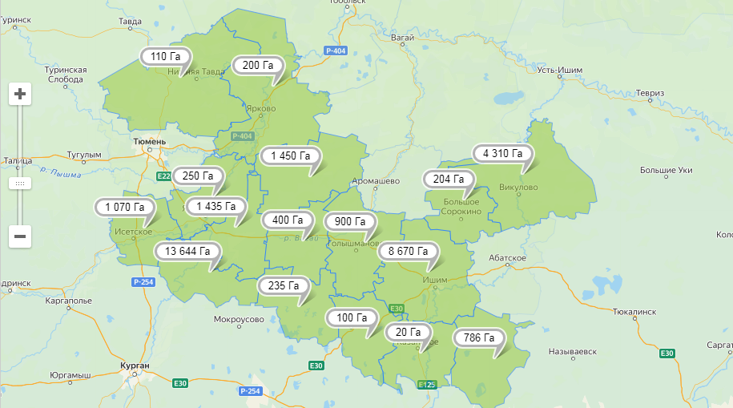

Рис. 2. Посевная площадь ярового рапса в Тюменской области в 2023 году (в тысячах гектаров) по данным Сельхозпортала (Сельхозпортал)
.

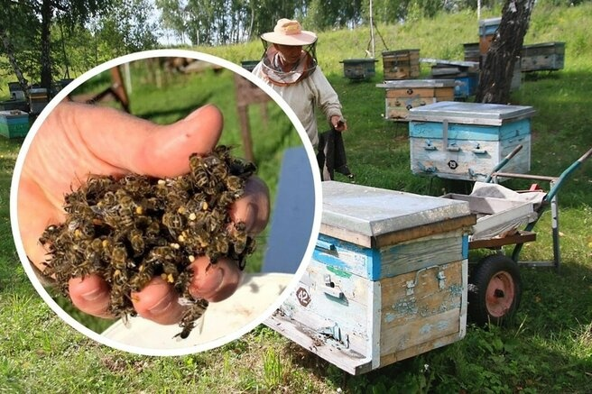

Рис. 3. Массовая гибель пчел от применения пестицидов на пасеках.

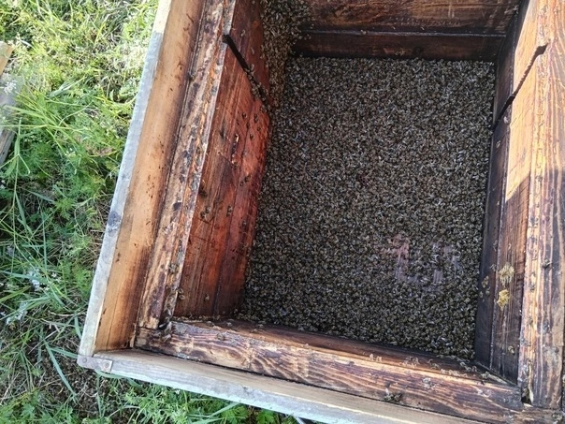

Рис. 4 Погибшие пчелы в ульях (ссылка на изображение)

Приложение II. Экспериментальная часть работы

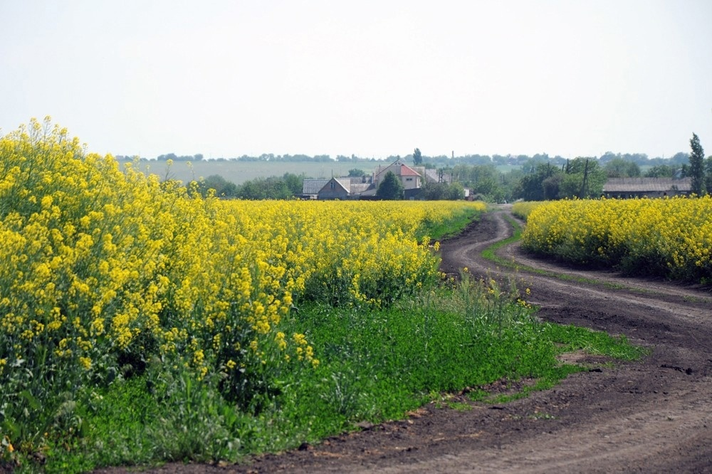

Рис. 1 Участок 1, в одном километре от деревни Новолокти

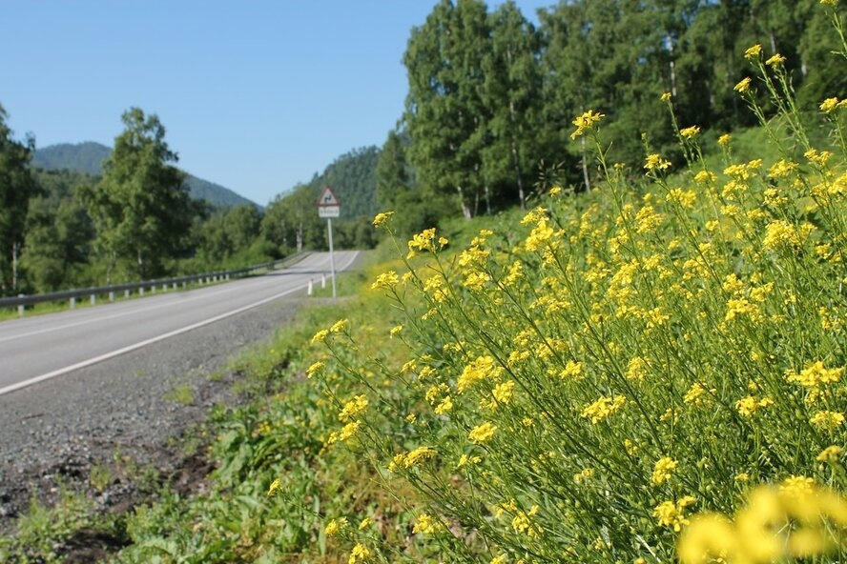

Рис. 2 Участок 2, возле трассы

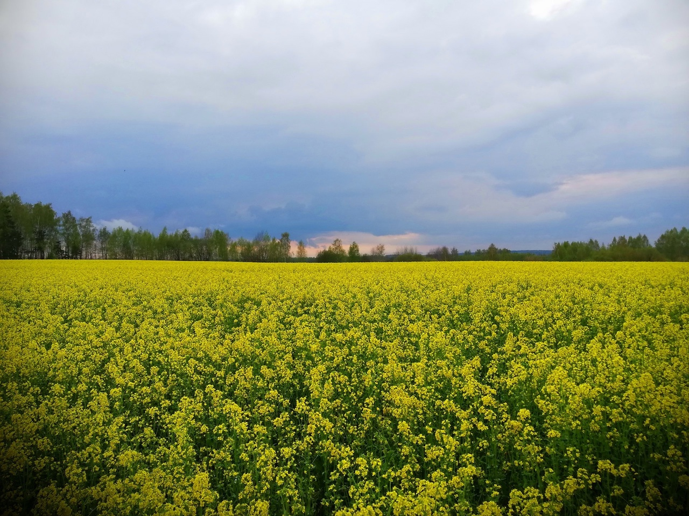

Рис. 3 Участок 3, возле леса

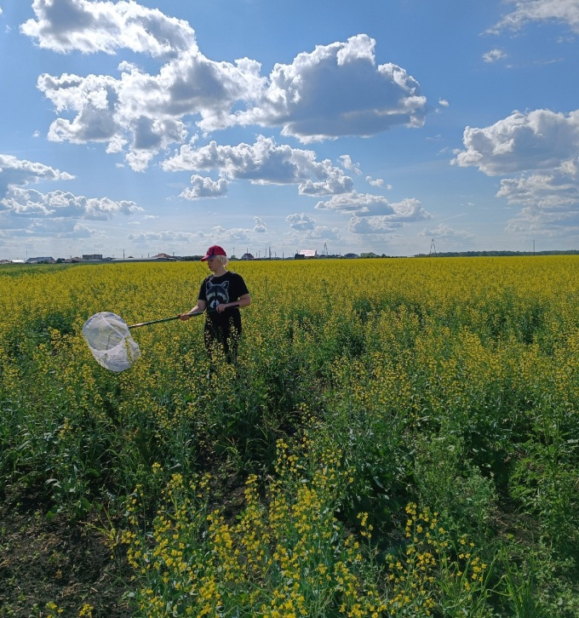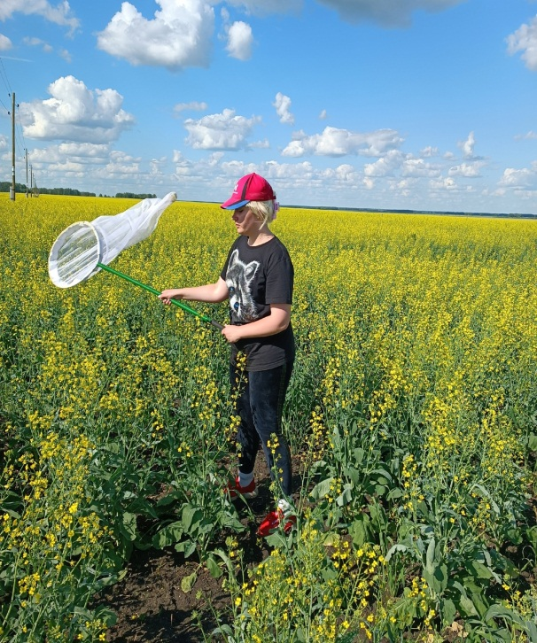

Рис. 4,5 Сборы насекомых с помощью метода энтомологического кошения

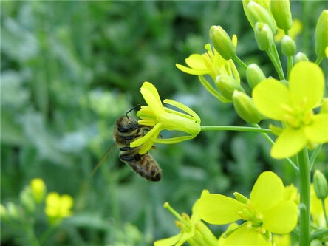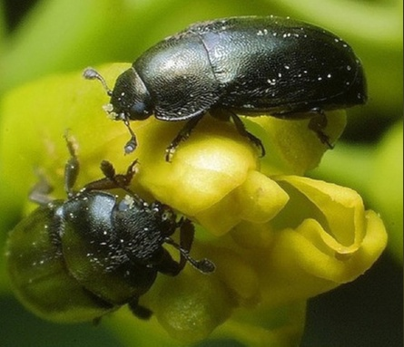

Рис. 6 Медоносная пчела Рис. 7 Рапсовый цветоед,
(Apis mellifera) (Meligethes aeneus)
(ссылка на изображение) (ссылка на изображение)

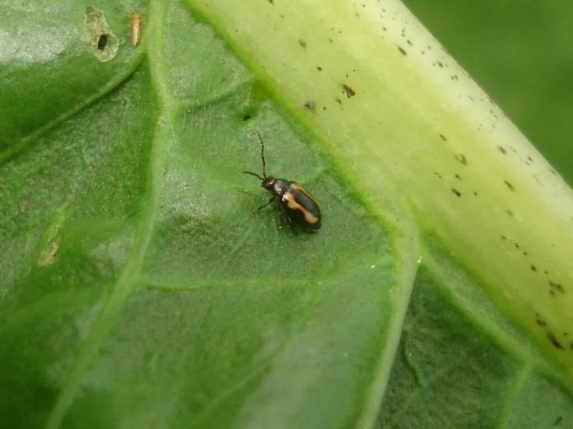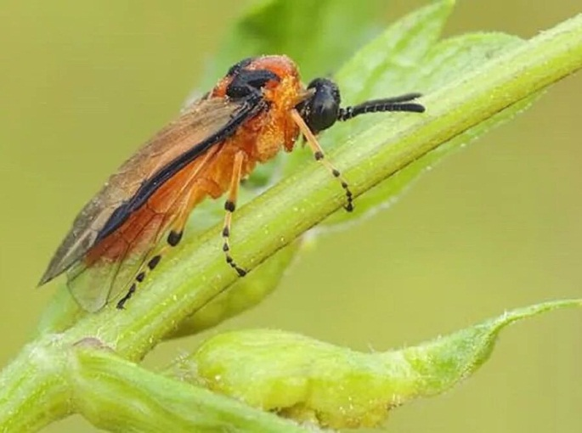

Рис. 8 Волнистая блошка Рис.9 Рапсовый пилильщик
(Phyllotreta) (Athalia rosae)
(ссылка на изображение) (ссылка на изображение)

Таблица 1. Видовой состав и численность насекомых на изученных участках

Отряд | Семейство | Вид | 1 | % от Σ1 | 2 | % от Σ2 | 3 | % от Σ3
1. Перепончатокрылые  (Hymenoptera) | Пчёлы настоящие  (Apidae) | 1.Apis mellifera | 652 | 22,89 | 113 | 7,94 | 254 | 12,94
1. Перепончатокрылые  (Hymenoptera) | Пчёлы настоящие  (Apidae) | 2.Bombus lucorum | 43 | 1,51 | 15 | 0,89 | 29 | 1,48
1. Перепончатокрылые  (Hymenoptera) | Пчёлы настоящие  (Apidae) | 3.Nomada fabriciana | 4 | 0,14 |  |  | 1 | 0,05
1. Перепончатокрылые  (Hymenoptera) |  |  | 26 | 0,91 | 18 | 1,07 | 13 | 0,66
1. Перепончатокрылые  (Hymenoptera) | Настоящие осы  (Vespidae) | Polistes nimpha
1. Перепончатокрылые  (Hymenoptera) | Настоящие осы  (Vespidae) | 5.Ancistrocerus trifasciatus | 13 | 0,46 |  |  | 7 | 0,36
1. Перепончатокрылые  (Hymenoptera) | Настоящие осы  (Vespidae) | 6.Eumenes sp |  |  |  |  | 1 | 0,05
1. Перепончатокрылые  (Hymenoptera) | Настоящие осы  (Vespidae) | 7.Vespula austriaca | 4 | 0,14
1. Перепончатокрылые  (Hymenoptera) | Настоящие осы  (Vespidae) | 8.Vespula vulgaris | 7 | 0,25
1. Перепончатокрылые  (Hymenoptera) | Песочные осы  (Crabronidae) | 9.Crabro cribrarius | 33 | 1,16 | 10 | 0,6 | 26 | 1,32
1. Перепончатокрылые  (Hymenoptera) | Роющие осы  (Sphecidae) | 10.Ammophila sabulosa | 18 | 0,63 |  |  | 30 | 1,53
1. Перепончатокрылые  (Hymenoptera) | Пчёлы-рудокопы  (Andrenidae) | 11.Andrena denticulata | 104 | 3,65 | 45 | 2,68 | 62 | 3,16
1. Перепончатокрылые  (Hymenoptera) | Аргиды  (Argidae) | 12.Arge сyanocrocea | 56 | 1,97 | 21 | 1,25
1. Перепончатокрылые  (Hymenoptera) | Ихневмониды  (Icheumonidae) | 13.Diplazon laetatorius | 5 | 0,18
1. Перепончатокрылые  (Hymenoptera) | Настоящие пилильщики (Tenthredindae) | 14.Rhogogaster viridis |  |  | 1 | 0,06
1. Перепончатокрылые  (Hymenoptera) | Настоящие пилильщики (Tenthredindae) | 15.Athalia rosae | 56 | 1,97 | 23 | 1,37 | 14 | 0,71
2. Двукрылые  (Diptera) | Журчалки  (Syrphidae) | 16.Episyrhus balteatus |  |  |  |  | 2 | 0,1
2. Двукрылые  (Diptera) | Журчалки  (Syrphidae) | 17.Syrphus ribesii | 66 | 2,32 | 45 | 2,68 | 47 | 2,39
2. Двукрылые  (Diptera) | Журчалки  (Syrphidae) | 18.Chrysotoxum bicinctum | 5 | 0,18
2. Двукрылые  (Diptera) | Журчалки  (Syrphidae) | 19.Eupeodes corollae | 32 | 1,12 | 29 | 1,55 | 20 | 1,02
2. Двукрылые  (Diptera) | Журчалки  (Syrphidae) | 20. Sphaerophoria scripta | 17 | 0,57 | 15 | 0,95 | 4 | 0,2
2. Двукрылые  (Diptera) | Журчалки  (Syrphidae) | 21. Syritta pipiens | 1 | 0,04
2. Двукрылые  (Diptera) | Журчалки  (Syrphidae) | 22.Xanthogramma pedissequum |  |  | 6 | 0,36
2. Двукрылые  (Diptera) | Саркофагиды  (Sarcophagidae) | 23. Sarcophagidae gen. sp. | 98 | 3,44 | 87 | 5,19 | 115 | 5,86
2. Двукрылые  (Diptera) | Настоящие мухи  (Muscidae) | 24. Muscidae gen. sp. | 67 | 2,35 | 54 | 3,22 | 89 | 4,53
2. Двукрылые  (Diptera) | Мухи-зеленушки  (Dolichopodidae) | 25.Dolichopodidae gen. sp. | 72 | 2,53 | 33 | 1,97 | 91 | 4,64
2. Двукрылые  (Diptera) | Цветочницы  (Anthomyiidae) | 26.Delia radicum | 55 | 1,93 | 46 | 2,74 | 15 | 0,76
2. Двукрылые  (Diptera) | Большеголовки  (Conopidae) | 27.Physocephala sp. | 5 | 0,18
2. Двукрылые  (Diptera) | Тахины  (Tachindae) | 28.Tachina grossa | 19 | 0,68 |  |  | 18 | 0,92
2. Двукрылые  (Diptera) | Тахины  (Tachindae) | 29.Eriothrix rufomaculatus | 31 | 1,09 | 19 | 1,13 | 4 | 0,2
2. Двукрылые  (Diptera) | Ктыри  (Asilidae) | 30.Neoitamus сyanurus | 2 | 0,07
2. Двукрылые  (Diptera) | Львинки  (Stratiomydae) | 31.Odontomyia Viridula | 24 | 0,84 |  |  | 33 | 1,68
2. Двукрылые  (Diptera) | Жужжала  (Bombyliidae) | 32.Villa hottentotta | 5 | 0,18 | 8 | 0,48
3. Жесткокрылые  (Coleoptera) | Пластинчатоусые  (Scarabaeidae) | 33.Oxythyrea funesta | 19 | 0,68 | 12 | 0,72 | 30 | 1,53
3. Жесткокрылые  (Coleoptera) | Пластинчатоусые  (Scarabaeidae) | 34.Cetonia aurata | 39 | 1,37 |  |  | 45 | 2,29
3. Жесткокрылые  (Coleoptera) | Листоеды  (Chrysomelidae) | 35.Phyllotreta sp. | 89 | 3,13 | 67 | 3,9 | 39 | 1,99
3. Жесткокрылые  (Coleoptera) | Листоеды  (Chrysomelidae) | 36.Gastophysa polygoni | 40 | 1,4 | 22 | 1,31 | 64 | 3,26
3. Жесткокрылые  (Coleoptera) | Листоеды  (Chrysomelidae) | 37.Psylliodes chrysocephalus | 55 | 1,93 | 43 | 2,57 | 29 | 1,48
3. Жесткокрылые  (Coleoptera) | Божьи коровки  (Coccinellidae) | 38.Hippodamia variegata | 45 | 1,58 | 50 | 2,98 | 23 | 1,17
3. Жесткокрылые  (Coleoptera) | Божьи коровки  (Coccinellidae) | 39.Coccinella septempunctata | 12 | 0,42 |  |  | 9 | 0,46
3. Жесткокрылые  (Coleoptera) | Усачи  (Cerambycidae) | 40.Necidalis major | 1 | 0,04
3. Жесткокрылые  (Coleoptera) | Блестянки  (Nitidulidae) | 41.Brassicogethes aeneus | 224 | 7,87 | 115 | 6,86 | 162 | 8,25
3. Жесткокрылые  (Coleoptera) | Долгоносики  (Curculionidae) | 42.Ceutorhynchus assimilis | 2 | 0,07
4. Сетчатокрылые  (Neuroptera) | Златоглазки  (Chrysopidae) | 43.Chrysoperla cornea | 23 | 0,81 |  |  | 31 | 1,58
5.Полужесткокрылые  (Hemiptera) | Булавники  (Nitidulidae) | 44.Stictopleurus punctatonervosus | 47 | 1,65 | 28 | 1,67 | 65 | 3,3
5.Полужесткокрылые  (Hemiptera) | Слепняки  (Miridae) | 45.Adelphocoris lineolatus | 27 | 0,95 |  |  | 28 | 1,43
5.Полужесткокрылые  (Hemiptera) | Слепняки  (Miridae) | 46Polymerus vulneratus | 1 | 0,04
5.Полужесткокрылые  (Hemiptera) | Слепняки  (Miridae) | 47.Lygus lineolaris | 12 | 0,42 | 9 | 0,54 | 17 | 0,87
5.Полужесткокрылые  (Hemiptera) | Слепняки  (Miridae) | 48.Megaloceros recticornis | 2 | 0,07
5.Полужесткокрылые  (Hemiptera) | Щитники-черепашки  (Scutelleridae) | 49.Eugaster maura | 1 | 0,04
5.Полужесткокрылые  (Hemiptera) | Настоящие щитники  (Pentatomidae) | 50.Eurydema oleracea |  |  | 5 | 0,3
5.Полужесткокрылые  (Hemiptera) | Цикадки  (Cicadellidae) | 51.Cicadella viridis | 2 | 0,07
6. Чешуекрылые (Lepidoptera) | Белянки  (Pieridae) | 52Pieris brassicae | 102 | 3,58 | 44 | 2,63 | 89 | 4,53
6. Чешуекрылые (Lepidoptera) | Серпокрылые моли  (Plutellidae) | 53.Plutella xylostella | 573 | 20,12 | 689 | 41,11 | 457 | 23,3
6. Чешуекрылые (Lepidoptera) | Бражники  (Sphingidae) | 54.Hyles gallii | 1 | 0,04
Число видов |  |  | 49 |  | 29 |  | 35
Σ |  |  | 2837 |  | 1672 |  | 1963
Индекс Шеннона |  |  | 2,9 |  | 2,4 |  | 2,9
Индекс Симпсона |  |  | 0,1 |  | 0,2 |  | 0,1
Равномерность |  |  | 0,7 |  | 0,7 |  | 0,8

Рис. 8. Численность насекомых на трех площадках

Рис. 9. Индекс разнообразия видов на трех площадках

Рис. 10. Индекс доминирования на трех площадках
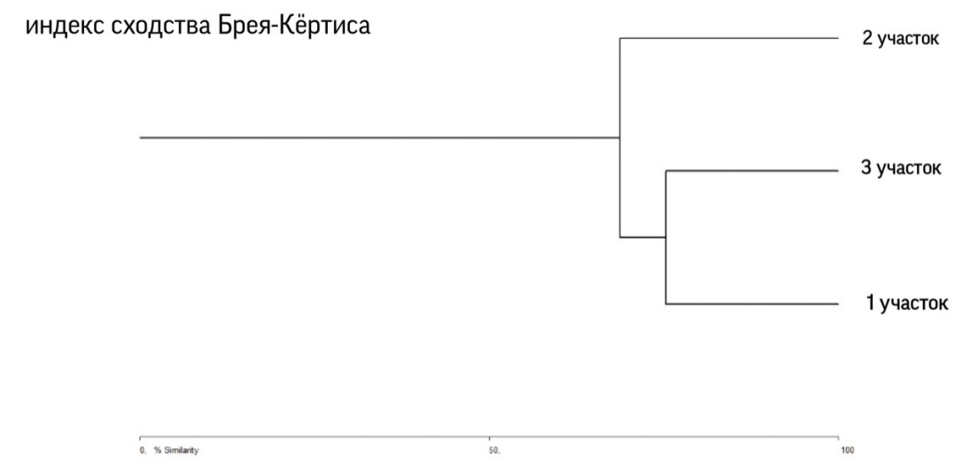
Рис. 11. Индекс Брея-Кёртиса на трех площадях

Рис. 12 Доля видов по индексу доминирования на изученных участках

Рис. 13 Доля от численности основных доминирующих групп насекомых на изученных участках

Рис. 14 Сезонная динамика численности пчелы медоносной и капустной моли на 1 участке

Рис. 15 Сезонная динамика численности пчелы медоносной и капустной моли на 2 участке

Рис. 16 Сезонная динамика численности пчелы медоносной и капустной моли на 3 участке

